**แผนการจัดการเรียนรู้ที่ 1 แบบ Active Learning**

|  |  |  |
| --- | --- | --- |
| **รายวิชา คณิตศาสตร์พื้นฐาน** | **รหัสวิชา ค 21102** | **จำนวน 1.5 หน่วยกิต** |
| **กลุ่มสาระการเรียนรู้ คณิตศาสตร์** | **ระดับชั้นมัธยมศึกษาปีที่ 1** | **ภาคเรียนที่ 2 ปีการศึกษา 2566** |
| **หน่วยการเรียนรู้ที่ 1 ชื่อหน่วย สมการเชิงเส้นตัวแปรเดียว** | | **เวลา 13 ชั่วโมง** |
| **แผนการจัดการเรียนรู้ที่ 1 เรื่อง แบบรูปและความสัมพันธ์** | | **เวลา 2 ชั่วโมง** |
| **ผู้สอน นางนสาวอรุณศรี อ้ายมาศน้อย** |  | **โรงเรียนบ้านห้วยบง** |

**...................................................................................................................................................................**

**มาตรฐานการเรียนรู้/ตัวชี้วัด**

ค 1.3 ม.1/1 เข้าใจและใช้สมบัติของการเท่ากันและสมบัติของจำจุดประสงค์การเรียนรูนวน เพื่อวิเคราะห์และแก้ปัญหาโดยใช้ สมการเชิงเส้นตัวแปรเดียว

**จุดประสงค์การเรียนรู**

**ด้านความรู้ (K)**

1. นักเรียนวิเคราะห์แบบรูปที่กำหนดให้ได้

2. นักเรียนเขียนความสัมพันธ์จากแบบรูปที่กำหนดให้โดยใช้ตัวแปรได้

**ด้านทักษะ (P)**

นักเรียนใช้เหตุผลประกอบการวิเคราะห์แบบรูปที่กําหนดให้

**ด้านคุณลักษณะอันพึงประสงค์(A)**

□ รักชาติ ศาสน์ กษัตริย์

☑ มีวินัย

□ อยู่อย่างพอเพียง

□ รักความเป็นไทย

**สมรรถนะสําคัญของผู้เรียน**

☑ ความสามารถในการสื่อสาร

☑ ความสามารถในการคิด

☑ ความสามารถในการแก้ปัญหา

□ ความสามารถในการใช้ทักษะชีวิต

□ ความสามารถในการใช้เทคโนโลยี

□ ซื่อสัตย์สุจริต

☑ ใฝ่เรียนรู้

☑ มุ่งมั่นในการทํางาน

□ มีจิตสาธารณะ

**สาระสําคัญ/ความคิดรวบยอด**

สมการเป็นประโยคที่แสดงการเท่ากันของจํานวน สมการที่เป็นจริง เป็นสมการที่มีจํานวนทางด้านซ้าย และจํานวนทางด้านขวาของสัญลักษณ์ = มีค่าเท่ากัน ซึ่งสมการอาจจะมีตัวแปรหรือไม่มีก็ได้ แบบรูปเป็น การแสดงความสัมพันธ์ของสิ่งต่าง ๆ ที่มีลักษณะสําคัญบางอย่างร่วมกันอย่างมีเงื่อนไข ซึ่งสามารถอธิบาย ความสัมพันธ์เหล่านั้นได้ โดยใช้การสังเกต วิเคราะห์หาเหตุผลสนับสนุนจนได้บทสรุปอันเ ป็นที่ยอมรับ โดยทั่วไปในคณิตศาสตร์ เราจะพบเห็นการใช้แบบรูปในเรื่องของจํานวน รูปภาพและรูปเรขาคณิต จาก แบบรูปของจํานวนเราสามารถเขียนแสดงความสัมพันธ์โดยใช้ตัวแปรได้

**สาระการเรียนรู้**

**สาระการเรียนรู้แกนกลาง**

ความสัมพันธ์ของแบบรูป

**สาระการเรียนรู้ท้องถิ่น**

-

**ภาระงาน/ชิ้นงานนักเรียน**

1. โจทย์ปัญหาเกี่ยวกับแบบรูปและความสัมพันธ์

2. แบบทดสอบ เรื่องความสัมพันธ์ของแบบรูป

**กิจกรรมการเรียนรู้ชั่วโมงที่ 1 : วิธีสอนแบบอุปนัย**

**ขั้นที่ 1 ขั้นเตรียม (10 นาที)**

1. ครูแจ้งจุดประสงค์การเรียนรู้ที่จะเรียนในเรื่องความสัมพันธ์ของแบบรูป ดังนี้

1. นักเรียนวิเคราะห์แบบรูปที่กําหนดให้ได้

1. นักเรียนเขียนความสัมพันธ์จากแบบรูปที่กําหนดให้โดยใช้ตัวแปรได้

3. นักเรียนใช้เหตุผลประกอบการวิเคราะห์แบบรูปที่กําหนดให้

4. นักเรียนใช้ภาษาและสัญลักษณ์ทางคณิตศาสตร์ในการนําเสนอความสัมพันธ์จากแบบรูป ที่กําหนดให้ได้

2. ครูให้นักเรียนดูวิดีโอ เรื่อง อาร์เธอร์ เบนจามิน (Arthur Benjamin): ความมหัศจรรย์ของ เลขฟีโบนักชี จากhttps://[www.ted.com/talks/arthur_benjamin_the_m](http://www.ted.com/talks/arthur_benjamin_the_m)agic_of_ fibonacci_numbers?language=th#t-106840 เพื่อเข้าสู่บทเรียนเรื่อง ความสัมพันธ์ของ แบบรูป

รูปภาพประกอบด้วย ข้อความ, ดอกไม้, ภาพหน้าจอ, กรอบรูป

คำอธิบายที่สร้างโดยอัตโนมัติ

**ขั้นที่ 2 ขั้นแสดง (15 นาที)**

3. ครูใช้สื่อ power point เรื่อง ความสัมพันธ์ของแบบรูป ในการสอน เริ่มต้นจากการอธิบาย ความหมายของแบบรูป และตัวอย่างของแบบรูป 2-3 ตัวอย่าง

รูปภาพประกอบด้วย ข้อความ, ซอฟต์แวร์, ภาพหน้าจอ, ซอฟต์แวร์มัลติมีเดีย

คำอธิบายที่สร้างโดยอัตโนมัติ

รูปภาพประกอบด้วย ข้อความ, ซอฟต์แวร์, ไอคอนคอมพิวเตอร์, ซอฟต์แวร์มัลติมีเดีย

คำอธิบายที่สร้างโดยอัตโนมัติ

รูปภาพประกอบด้วย ข้อความ, ซอฟต์แวร์, ไอคอนคอมพิวเตอร์, ซอฟต์แวร์มัลติมีเดีย

คำอธิบายที่สร้างโดยอัตโนมัติ

**ขั้นที่ 3 ขั้นเปรียบเทียบและรวบรวม (20 นาที)**

4. ครูให้นักเรียนแบ่งกลุ่มกลุ่ม 6 คน โดยคละตามระดับความสามารถ เก่ง ปานกลาง และอ่อน แล้วให้แต่ละกลุ่ม ส่งตัวแทนมาจับฉลากใบโจทย์ปัญหา

5. เมื่อนักเรียนแต่ละกลุ่มได้รับใบโจทย์ปัญหาแล้ว ให้ช่วยกันหาคําตอบของปัญหา ดังนี้

1. เติมข้อมูลลงในตารางที่กําหนดให้ถูกต้องครบถ้วน

1. ตอบคําถามของโจทย์ปัญหาให้ครบ

ตัวอย่างบัตรโจทย์ปัญหา

รูปภาพประกอบด้วย ข้อความ, ภาพหน้าจอ, ซอฟต์แวร์, ไอคอนคอมพิวเตอร์

คำอธิบายที่สร้างโดยอัตโนมัติ

**ขั้นที่ 4 ขั้นสรุป (10 นาที)**

6. ส่งงานให้ครูตรวจสอบความถูกต้องของโจทย์ปัญหา

7. เมื่อส่งงานให้ครูตรวจสอบความถูกต้องเสร็จแล้วให้นักเรียนแต่ละกลุ่มร่วมกันอภิปรายโจทย์

ปัญหาที่ได้รับให้เป็นมติของกลุ่ม แล้วให้นักเรียนเตรียมการสอนโจทย์ปัญหาของกลุ่มตนเอง ใน ชั่วโมงถัดไป

**กิจกรรมการเรียนรู้ชั่วโมงที่ 2 : วิธีสอนแบบอุปนัย ขั้นที่ 5 ขั้นนําไปใช้ (55 นาที)**

1. ให้นักเรียนแต่ละกลุ่มส่งตัวแทนกลุ่มออกมา จับฉลากลําดับการสอน
2. นักเรียนแต่ละกลุ่มออกมาสอนโจทย์ปัญหาของกลุ่มตนเองให้กับเพื่อนๆในชั้นเรียน โดยมีครู คอยเสริมเนื้อหาที่ขาดหายไป
3. ครูให้นักเรียนทําแบบทดสอบ เรื่องความสัมพันธ์ของแบบรูป หลังการสอน

**สื่อการเรียนรู้/แหล่งการเรียนรู้**

**สื่อการเรียนรู้**

1. หนังสือเรียนคณิตศาสตร์พื้นฐาน ม.1 เล่ม 2

2. วิดีโอ เรื่อง อาร์เธอร์ เบนจามิน (Arthur Benjamin): ความมหัศจรรย์ของเลขฟีโบ นักชี จากhttps://[www.ted.com/talks/arthur_benjamin_the_magic_of_fibonacci_](http://www.ted.com/talks/arthur_benjamin_the_magic_of_fibonacci_) numbers? language=th#t-106840

3. Power point เรื่อง ความสัมพันธ์ของแบบรูป

4. บัตรโจทย์ปัญหาความสัมพันธ์ของแบบรูป

1. แบบทดสอบ เรื่องความสัมพันธ์ของแบบรูป

**แหล่งเรียนรู้**

1. ห้องสมุดโรงเรียน

2. อินเทอร์เนต

**การวัดและประเมินผล**

|  |  |  |
| --- | --- | --- |
| **จุดประสงค์การเรียนรู้** | **เครื่องมือการวัด** | **เกณฑ์การผ่าน** |
| **ด้านความรู้ (K)** | | |
| 1. นักเรียนวิเคราะห์แบบรูปที่  กําหนดให้ได้ | แบบประเมินแบบทดสอบ | ผ่านเกณฑ์  ตั้งแต่ระดับคุณภาพดีขึ้นไป |
| 2. นักเรียนเขียนความสัมพันธ์จาก  แบบรูปที่กําหนดให้โดยใช้ตัวแปรได้ | แบบประเมินแบบทดสอบ | ผ่านเกณฑ์  ตั้งแต่ระดับคุณภาพดีขึ้นไป |
| **ด้านทักษะและกระบวนการ (P)** | | |
| นักเรียนใช้เหตุผลประกอบการ  วิเคราะห์แบบรูปที่กําหนดให้ | แบบประเมินทักษะและ  กระบวนการทางคณิตศาสตร์ | ผ่านเกณฑ์  ตั้งแต่ระดับคุณภาพดีขึ้นไป |
| **ด้านคุณลักษณะอันพึงประสงค์ (A)** | | |
| ผู้เรียนมีวินัย ใฝ่เรียนรู้ และมุ่งมั่นใน  การทํางาน | แบบสังเกตพฤติกรรมระหว่าง  การจัดการเรียนรู้ | ผ่านเกณฑ์  ตั้งแต่ระดับคุณภาพดีขึ้นไป |

**บัตรโจทย์ปัญหาความสัมพันธ์ของแบบรูป** รูปภาพประกอบด้วย ข้อความ, อิเล็กทรอนิกส์, ภาพหน้าจอ, ซอฟต์แวร์

คำอธิบายที่สร้างโดยอัตโนมัติ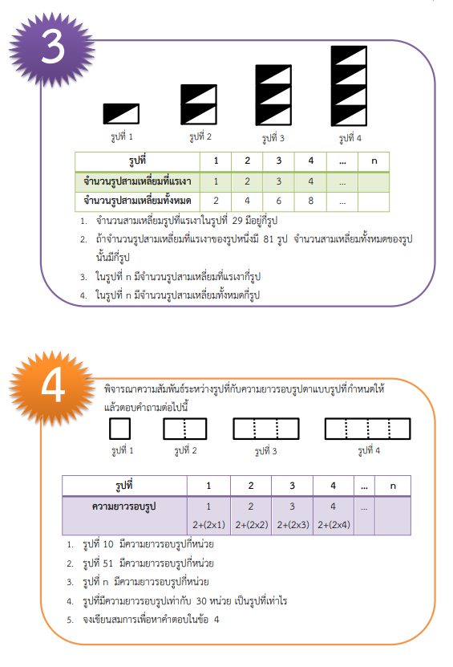

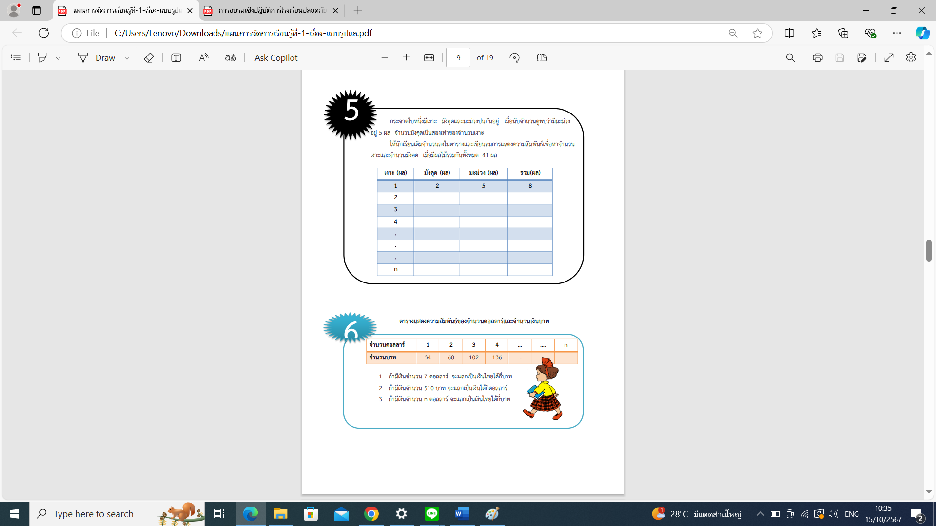รูปภาพประกอบด้วย ข้อความ, ภาพหน้าจอ, ซอฟต์แวร์, ไอคอนคอมพิวเตอร์

คำอธิบายที่สร้างโดยอัตโนมัติรูปภาพประกอบด้วย ข้อความ, ภาพหน้าจอ, ซอฟต์แวร์, ไอคอนคอมพิวเตอร์

คำอธิบายที่สร้างโดยอัตโนมัติ

รูปภาพประกอบด้วย ข้อความ, ภาพหน้าจอ, ซอฟต์แวร์, ไอคอนคอมพิวเตอร์

คำอธิบายที่สร้างโดยอัตโนมัติ

**แบบประเมินแบบทดสอบ รายวิชา ค 21102 คณิตศาสตร์พื้นฐาน ชั้นมัธยมศึกษาปีที่ 1 โรงเรียนบ้านห้วยบง อำเภอแม่ระมาด จังหวัดตาก**

**แผนการจัดการเรียนรู้ที่ 1 เรื่อง แบบรูปและความสัมพันธ์**

**หน่วยที่ 1 ชื่อหน่วย สมการเชิงเส้นตัวแปรเดียว วันที่ประเมิน ………………..………………………..........**

**คำชี้แจง** ให้ผู้ประเมินเขียนคะแนนลงในช่องว่างในรายการที่กำหนดไว้

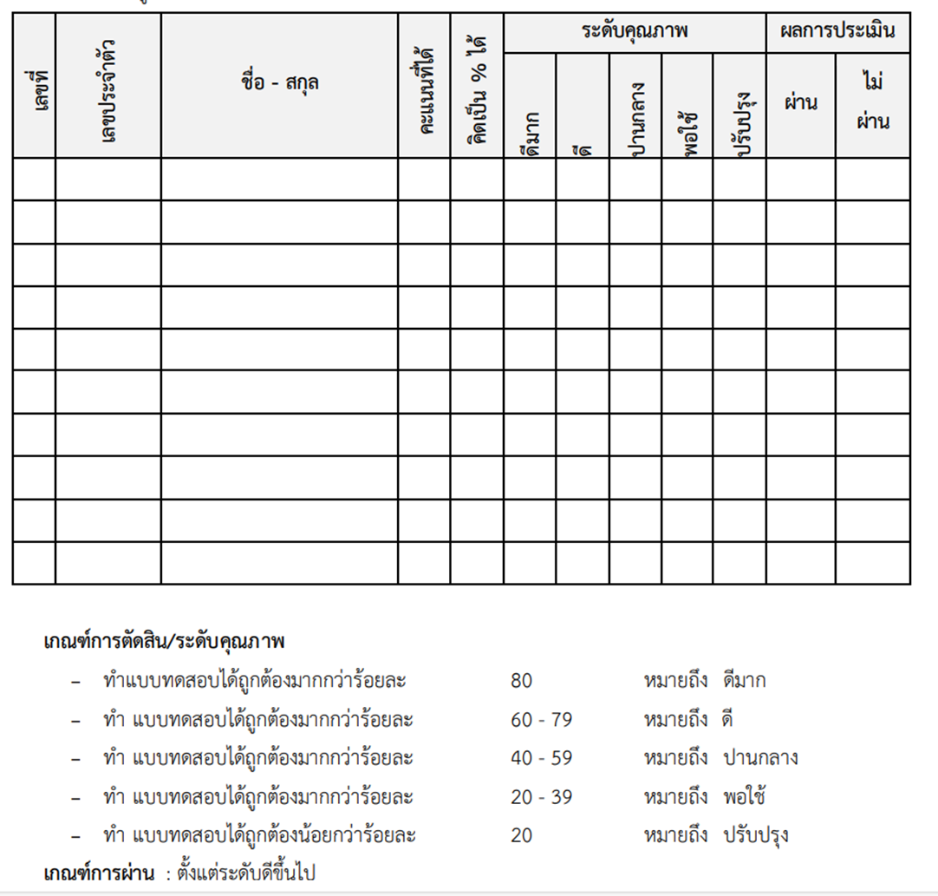

**แบบประเมินทักษะและกระบวนการทางคณิตศาสตร์ รายวิชา ค 21102 คณิตศาสตร์พื้นฐาน ชั้นมัธยมศึกษาปีที่ 1 โรงเรียนบ้านห้วยบง อำเภอแม่ระมาด จังหวัดตาก**

**แผนการจัดการเรียนรู้ที่ 1 เรื่อง แบบรูปและความสัมพันธ์**

**หน่วยที่ 1 ชื่อหน่วย สมการเชิงเส้นตัวแปรเดียว วันที่ประเมิน ………………..………………………..........**

**คำชี้แจง** ให้ผู้ประเมินเขียนคะแนนลงในช่องว่างในรายการที่กำหนดไว้

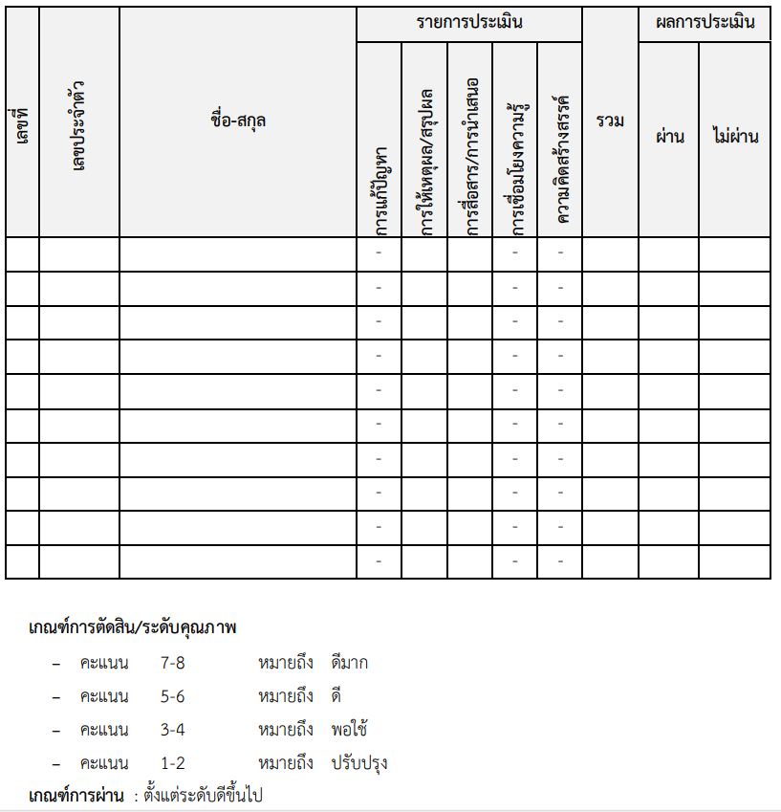

**เกณฑ์การวัดและประเมินผลแบบประเมินทักษะและกระบวนการทางคณิตศาสตร์**

**รายวิชา ค 21102 คณิตศาสตร์พื้นฐาน ชั้นมัธยมศึกษาปีที่ 1**

**โรงเรียนบ้านห้วยบง อำเภอแม่ระมาด จังหวัดตาก**

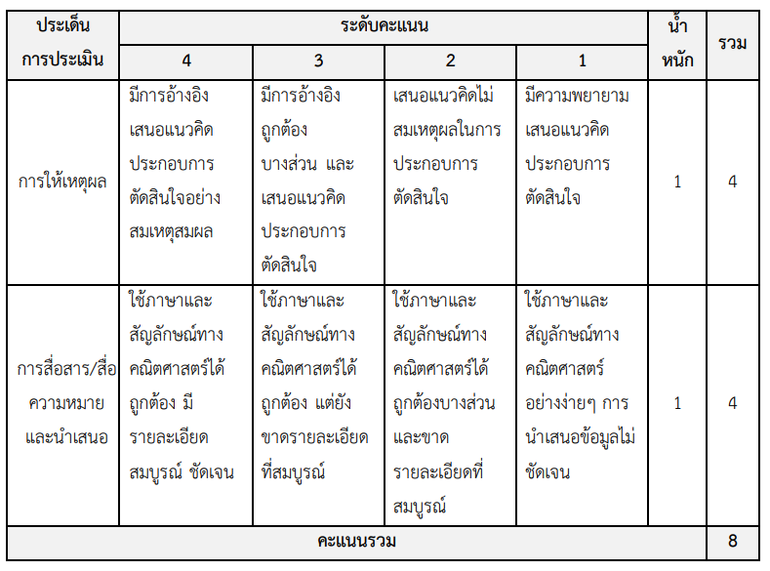

**แบบประเมินทักษะและกระบวนการทางคณิตศาสตร์ รายวิชา ค 21102 คณิตศาสตร์พื้นฐาน ชั้นมัธยมศึกษาปีที่ 1 โรงเรียนบ้านห้วยบง อำเภอแม่ระมาด จังหวัดตาก**

**แผนการจัดการเรียนรู้ที่ 1 เรื่อง แบบรูปและความสัมพันธ์**

**หน่วยที่ 1 ชื่อหน่วย สมการเชิงเส้นตัวแปรเดียว วันที่ประเมิน ………………..………………………..........**

**คำชี้แจง** ให้ผู้ประเมินเขียนคะแนนลงในช่องว่างในรายการที่กำหนดไว้

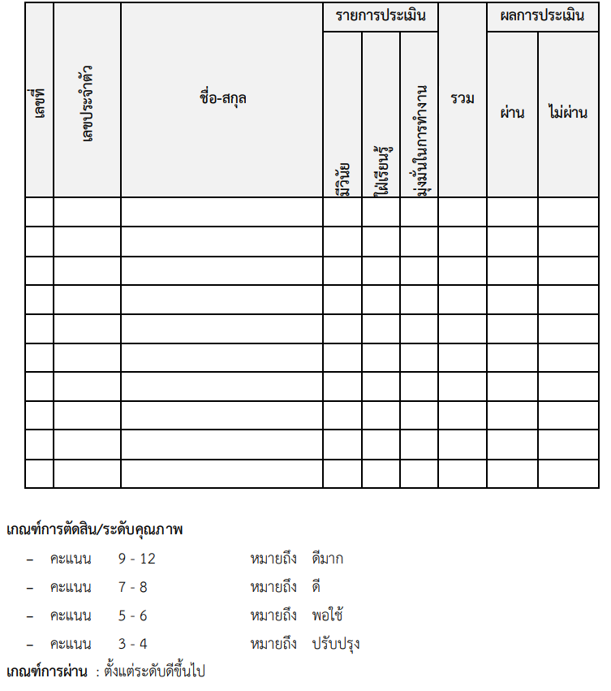

**เกณฑ์การวัดและประเมินผลแบบประเมินทักษะและกระบวนการทางคณิตศาสตร์**

**รายวิชา ค 21102 คณิตศาสตร์พื้นฐาน ชั้นมัธยมศึกษาปีที่ 1**

**โรงเรียนบ้านห้วยบง อำเภอแม่ระมาด จังหวัดตาก**

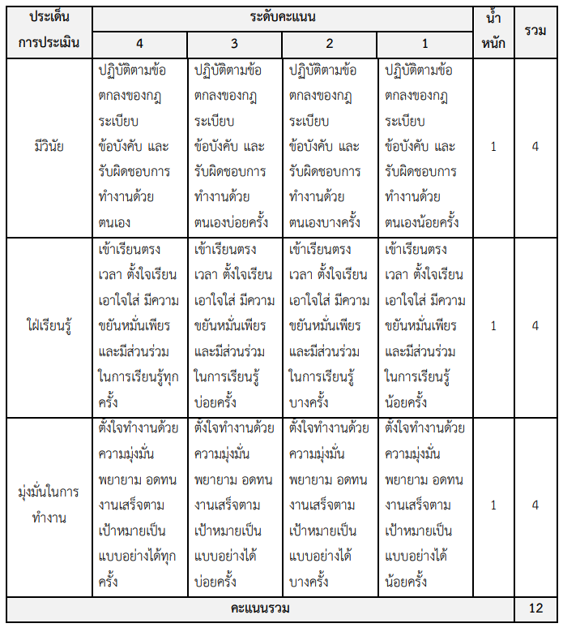

**ความคิดเห็น/ข้อเสนอแนะต่อแผนการจัดการเรียนรู้**

**ผู้อำนวยการโรงเรียน / ผู้ได้รับมอบหมาย**..............................................................................................................................................................................

..............................................................................................................................................................................

..............................................................................................................................................................................

..............................................................................................................................................................................

..............................................................................................................................................................................

ลงชื่อ ...................................................................

(นายนพดล จันทร์เทพ)

ผู้อํานวยการโรงเรียนบ้านห้วยบง

**บันทึกหลังการจัดการเรียนรู้**

**1** **. จำนวนนักเรียน**

ระดับชั้นมัธยมศึกษาปีที่ 1 เข้าเรียน จำนวน 23 คน จากทั้งสิ้น จำนวน 23 คน

**2. ผลการจัดการเรียนรู้**

**..............................................................................................................................................................**

**..............................................................................................................................................................**

**..............................................................................................................................................................**

**..............................................................................................................................................................**

**..............................................................................................................................................................**

**..............................................................................................................................................................**

**..............................................................................................................................................................**

**..............................................................................................................................................................**

**..............................................................................................................................................................**

**..............................................................................................................................................................**

**..............................................................................................................................................................**

**..............................................................................................................................................................**

**..............................................................................................................................................................**

**..............................................................................................................................................................**

**..............................................................................................................................................................**

**3. ปัญหาและอุปสรรค**

**..............................................................................................................................................................**

**..............................................................................................................................................................**

**..............................................................................................................................................................**

**4. แนวทางการแก้ไข**

**..............................................................................................................................................................**

**..............................................................................................................................................................**

**5. ข้อเสนอแนะ**

**..............................................................................................................................................................**

**..............................................................................................................................................................**

ลงชื่อ ผู้สอน

(นางสาวอรุณศรี อ้ายมาศน้อย)

ตำแหน่ง ครู วิทยฐานะ ชำนาญการ